
หน่วยการเรียนรู้ที่ 2 เรื่อง Numbers
แผนการจัดการเรียนรู้ที่ 10

ชั้นประถมศึกษาปีที่ 1 เวลาเรียน 1 ชั่วโมง

สาระและมาตรฐานการเรียนรู้

สาระที่ 1 ภาษาเพื่อการสื่อสาร
ต 1.1 ป.1/1 ปฏิบัติตามคำสั่งง่าย ๆ ที่ฟัง
ต 1.1 ป.1/2 ระบุตัวอักษรและเสียง อ่านออกเสียงและสะกดคำง่าย ๆ ถูกต้องตามหลักการอ่าน
ต 1.1 ป.1/4 ตอบคำถามจากการฟังเรื่องใกล้ตัว
ต 1.2 ป.1/1 พูดโต้ตอบด้วยคำสั้น ๆ ง่าย ๆ ในการสื่อสารระหว่างบุคคลตามแบบที่ฟัง
สาระที่ 2 ภาษาและวัฒนธรรม
ต 2.2 ป.1/1 ระบุตัวอักษรและเสียงตัวอักษรของภาษาต่างประเทศและภาษาไทย
สาระที่ 3 ภาษากับความสัมพันธ์กับกลุ่มสาระการเรียนรู้อื่น
ต3.1 ป.1/1 บอกคำศัพท์ที่เกี่ยวข้องกับกลุ่มสาระการเรียนรู้อื่น
สาระที่ 4 ภาษากับความสัมพันธ์กับชุมชนและโลก
ต 4.1 ป.1/1 ฟัง/พูดในสถานการณ์ง่าย ๆ ที่เกิดขึ้นในห้องเรียน
ต 4.2 ป.1/1 ใช้ภาษาต่างประเทศเพื่อรวบรวมคำศัพท์ที่เกี่ยวข้องใกล้ตัว
จุดประสงค์การเรียนรู้

ด้านความรู้ (Knowledge)
1. นักเรียนสามารถนับ อ่าน และสะกดคำศัพท์ บอกจำนวนตั้งแต่ 1-20 ได้
2. นักเรียนอ่านและสะกดคำศัพท์ที่เป็นชื่อสัตว์ต่าง ๆ ได้
3. นักเรียนสามารถบอกจำนวนของสิ่งที่ตนนับเป็นภาษาอังกฤษได้ ตั้งแต่ 1-20
4. นักเรียนพูดขอและให้ข้อมูลง่าย ๆ เกี่ยวกับจำนวน 1-20 ได้ตามแบบที่ฟัง
ด้านกระบวนการ (Process)
5. นักเรียนทำงานร่วมกันเป็นกลุ่มได้
6. นักเรียนนำข้อมูลที่กำหนดให้มาประยุกต์ใช้ในการสนทนาได้
7. นักเรียนสร้างบทสนทนาจากประสบการณ์และการเรียนรู้ในชั้นเรียนได้

ด้านคุณลักษณะ (Attribute)
8. นักเรียนมีระเบียบวินัยและมุ่งมั่นในการทำงาน
9. นักเรียนมีความใฝ่รู้โดยหาความรู้เพิ่มเติมจากแหล่งต่าง ๆ ได้
10. นักเรียนมีความซื่อสัตย์ไม่ลอกคำตอบของคนอื่น
สาระสำคัญ

นักเรียนสามารถบอกจำนวนสิ่งของต่าง ๆ รวมทั้งการถามและตอบคำถามเกี่ยวกับจำนวนตั้งแต่
1-20 โดยใช้โครงสร้างประโยค How many ………….?
สาระการเรียนรู้

1. คำศัพท์/ กลุ่มคำ
จำนวนนับ 1-20 one two three four five six seven eight nine ten eleven twelve thirteen fourteen fifteen sixteen seventeen eighteen nineteen twenty
คำศัพท์ a cat, a rat, a bat , a dog, a duck, a bird, a bee, a frog, a fan, a top, a plane, a cap,
a kite, a fish, a ball, an egg

2. โครงสร้างประโยค
How many…………..?
I want…………….
Here you are.

สมรรถนะสำคัญของผู้เรียน

ความสามารถในการสื่อสาร ความสามารถในการคิด ความสามารถในการแก้ปัญหา






ความสามารถในการใช้ทักษะชีวิต ความสามารถในการใช้เทคโนโลยี




คุณลักษณะอันพึงประสงค์

รักชาติ ศาสน์ กษัตริย์ ซื่อสัตย์สุจริต มีวินัย ใฝ่เรียนรู้






อยู่อย่างพอเพียง มุ่งมั่นในการทำงาน รักความเป็นไทย มีจิตสาธารณะ






การจัดกิจกรรมการเรียนรู้

ขั้นนำเตรียมความพร้อม (Warm up)
1. ครูติดภาพสัตว์ชนิดต่าง ๆ และบัตรภาพตัวอักษรบนกระดาน ให้นักเรียนดูบัตรภาพ และเรียงบัตรภาพตัวอักษรให้ถูกต้อง
2. ครูชี้ไปที่ภาพสัตว์และบัตรภาพตัวอักษรที่นักเรียนนำมาเรียงเป็นคำและอ่านออกเสียงให้นักเรียนพูดตาม 2-3 ครั้ง ดังนี้
ภาพกระต่าย Rabbit /แรบ'บิท/ กระต่าย
3. ครูทบทวนคำศัพท์ในบทเรียนโดยบอกชื่อพยัญชนะให้นักเรียนออกเสียงพยัญชนะและยกตัวอย่างคำที่ขึ้นต้นด้วยพยัญชนะ b ซึ่งออกเสียง “เบอะ” ดังนี้ T : Bb Ss : /เบอะ/ bee ครูกล่าวชมเชยนักเรียนที่บอกคำศัพท์ได้มากที่สุด

ขั้นดำเนินการสอน (Presentation)
4. ครูติดบัตรภาพตัวอักษร Aa, Bb และ Dd บนกระดาน ครูชี้ไปที่ตัวพยัญชนะ และอ่านออกเสียงให้นักเรียนพูดตาม 2-3 ครั้ง ดังนี้
Aa /แอะ/ apple
Bb /เบอะ/ book
Dd /เดอะ/ duck
5. ครูชูภาพ apple, book และ duck จากนั้นให้นักเรียนฝึกอ่าน เช่น
T : duck
Ss : Dd / เดอะ / duck
6. ครูถามนักเรียน เพื่อให้นักเรียนลองคิดดูว่า ในภาษาไทยมีคำใดที่ขึ้นต้นด้วยเสียง 
เหมือนคำว่า bee, book, bird บ้าง นักเรียนอาจตอบว่า คำว่า บัว บ้าน บิน ฯลฯ ครูอธิบายเพิ่มเติมว่า ในภาษาไทย ตัวอักษรที่แทนเสียง  คือ ตัวอักษร บ ใบไม้
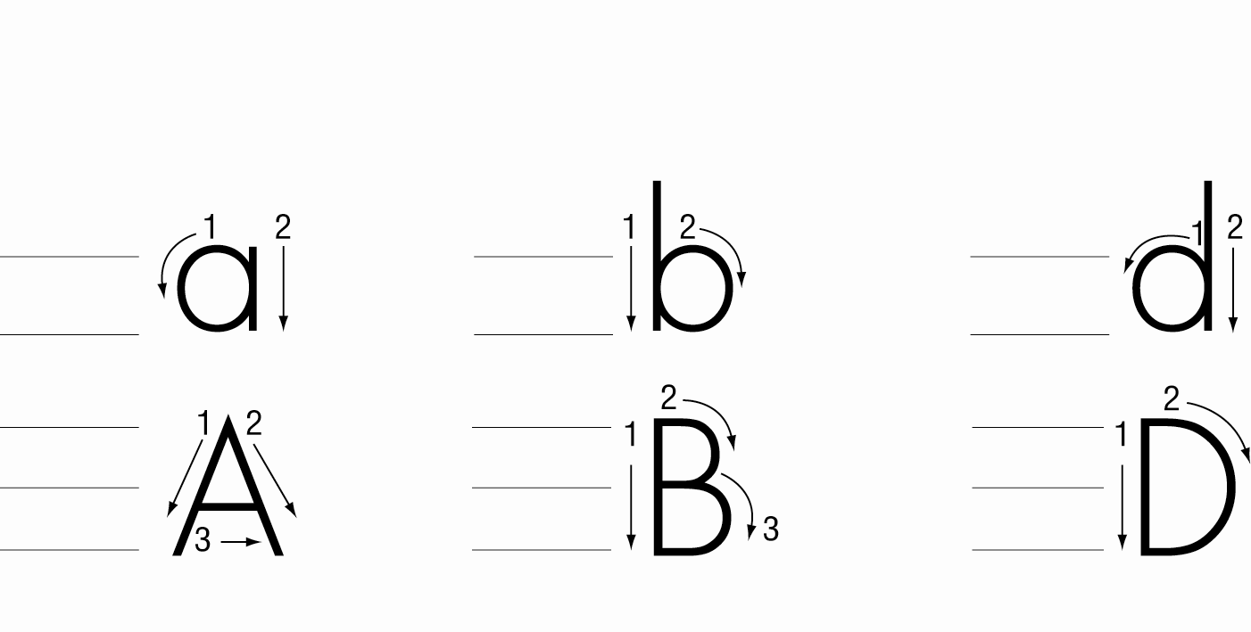
7. ครูเขียนตัวอักษรบนกระดานควรตีเส้นบรรทัดเพื่อให้นักเรียนได้เขียนขนาดตัวอักษรได้ถูกต้อง โดยยึดหลักการเขียนจากซ้ายไปขวาและบนลงล่าง ดังนี้

ขั้นฝึกฝน (Practice)
8. ครูให้นักเรียนฝึกเขียนตัวอักษรภาษาอังกฤษ A-Z ลงในสมุดและนำส่งครู

ข้อเสนอแนะ
1. ครูและผู้ปกครองสามารถช่วยนักเรียนเขียนคำศัพท์ได้ หากเป็นคำศัพท์ที่ยังไม่ได้เรียนใน
ชั้นเรียน
2. ข้อเสนอแนะในการสอนตัวอักษร
2.1 การสอนอ่านพยัญชนะ จะสอนไปพร้อมๆ กัน คือ อ่านชื่อพยัญชนะ เสียงพยัญชนะ และ key words (คำศัพท์ที่ใช้พยัญชนะตัวนั้นๆ ขึ้นต้น)
2.2 การสอนเขียนในชุดกิจกรรมการเรียนรู้ Express English นั้น เน้นให้นักเรียนเขียนตัวอักษรเป็นกลุ่มๆ ตามความคล้ายคลึงของตัวอักษร เช่น กลุ่มตัวอักษรกลม กลุ่มตัวอักษรเป็นเส้นตรง เส้นโค้ง เป็นต้น โดยวิธีนี้นักเรียนจะเขียนตัวอักษรได้เร็วและสวยงาม การเขียนยึดแนวการเขียนจากบนลงล่างและจากซ้ายไปขวา ขนาดของตัวอักษรนั้น อักษรตัวเล็กเขียนเต็ม 1 บรรทัด ถ้ามีหาง หางตัวอักษรจะสูง 2 บรรทัด อักษรตัวใหญ่เขียนเต็ม 2 บรรทัด
9. ครูแจกสมุดคืนนักเรียน และให้นักเรียนอ่านออกเสียงตัวอักษรพร้อม ๆ กัน 2-3 รอบ

10. จากนั้น ครูให้นักเรียนเล่มเกมสร้างบ้าน ดังนี้
1. ครูเขียน ● บนกระดานหลาย ๆ จุด และแบ่งนักเรียนเป็น 2 กลุ่ม
2. ครูตั้งคำถาม How many (ตัวอักษรภาษาอังกฤษ A-Z)? พร้อมกับชูภาพ กลุ่มใดตอบ
ได้ก่อนและถูกต้องจะได้ออกมาต่อบ้าน โดยโยงเส้นจากจุดหนึ่งไปยังจุดหนึ่ง ถ้าโยงได้ 3 เส้น มาต่อกันเป็นสามเหลี่ยมนับเป็นบ้าน 1 หลัง
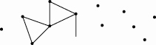
2
1

11. กลุ่มที่สามารถต่อบ้านได้มากที่สุดเป็นกลุ่มที่ชนะ

ขั้นนำไปใช้ (Production)
12. ก่อนเริ่มทำแบบทดสอบเพื่อทบทวนเนื้อหาที่นักเรียนได้เรียนมา ครูพูดกับนักเรียนว่า
T : I want two books. นักเรียนส่งหนังสือมาให้ครู 2 เล่ม ครูบอกให้นักเรียนพูดว่า Here you are.
Ss : Here you are.
13. ครูขอสิ่งของจากนักเรียน เช่น
I want a pen.
I want three apples. นักเรียนต้องตอบว่า Here you are. ทุกครั้ง
14. เมื่อเสร็จกิจกรรมแล้ว ครูให้นักเรียนทำแบบฝึกหัด 62-67 เป็นแบบฝึกการเขียน
Key:
F.
apple วงกลมภาพแอปเปิล
rat วงกลมภาพหนู
pan วงกลมภาพกระทะ

G.
bee bee bee bee
book book book book
bird bird bird bird

H.
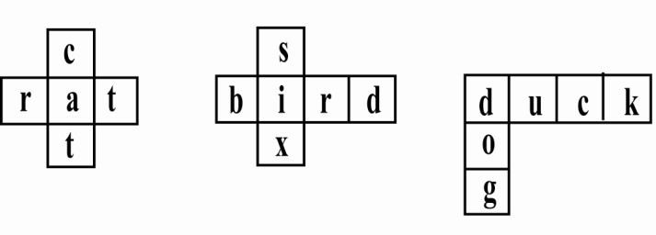

I.
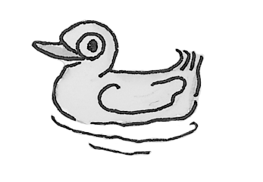
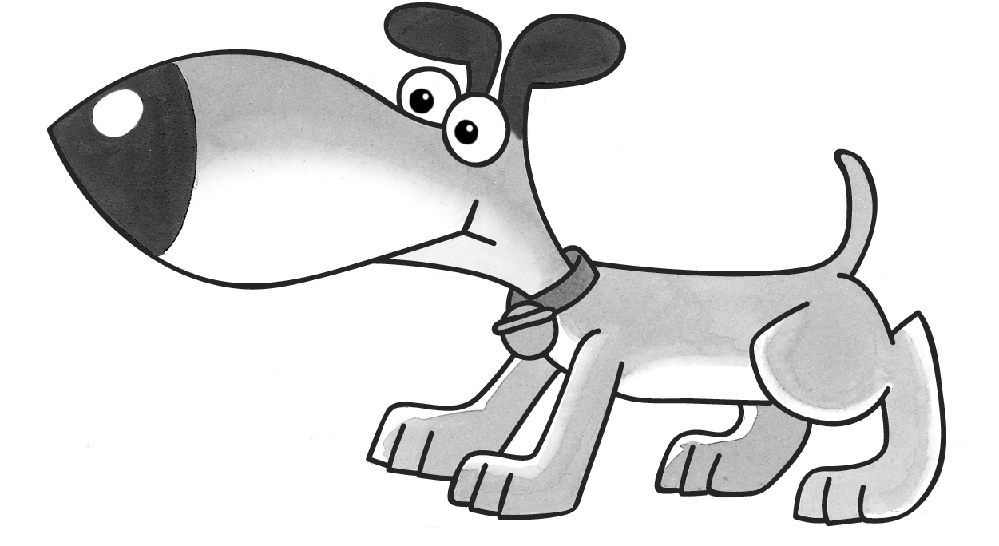
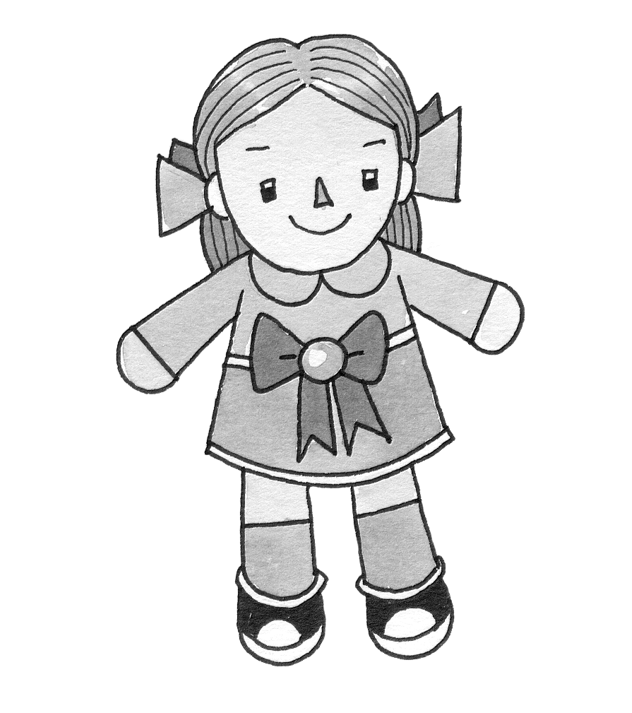
d oll

d uck

d og

15. ให้นักเรียนทำแบบทดสอบ Test 2 หน้า 68-69 ครูเฉลยแบบทดสอบ

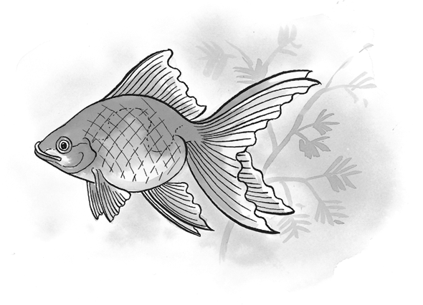
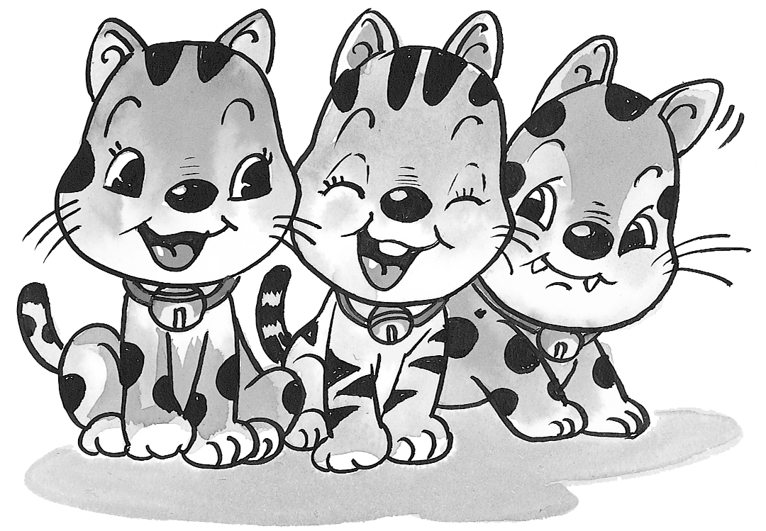
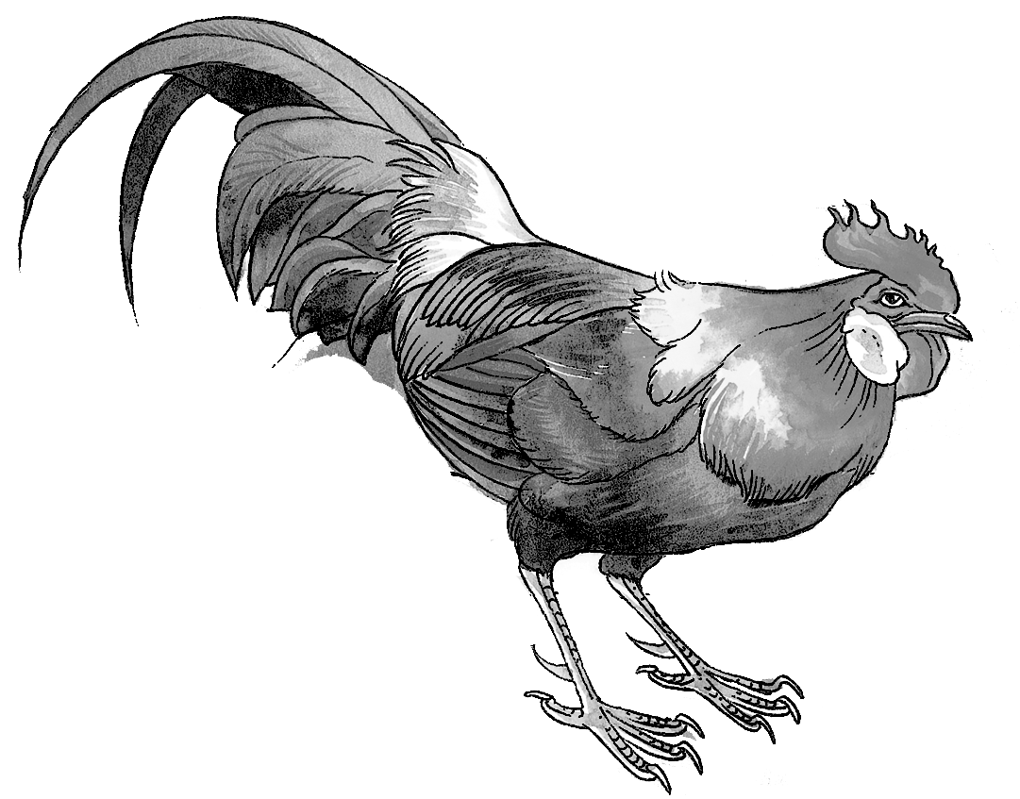
Key:
1. three

2. six

3. one

4. ten

5. four

6. f _at
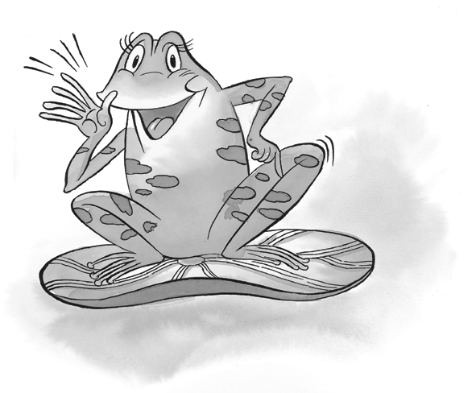
7. b _rog

8. c _ee
9. a 10. b
ขั้นสรุป (Wrap up)
16. ครูให้นักเรียนช่วยกันสรุปคำศัพท์ ตัวเลข 1-20 ซ้ำอีกครั้ง
17. ครูและนักเรียนช่วยกันสรุปความหมายของคำว่า I want……. ว่ามีความหมายว่า
ผม/ฉัน ต้องการ............. การตอบต้องตอบด้วยสำนวนว่า Here you are.

สื่อและแหล่งการเรียนรู้

1. ภาพสัตว์ชนิดต่าง ๆ และบัตรภาพตัวอักษร
2. หนังสือเรียนภาษาอังกฤษ New Express English ชั้นประถมศึกษาปีที่ 1
3. สิ่งของต่าง ๆ ในห้องเรียน

กิจกรรมเสนอแนะ

ถ้ามีเวลาครูอาจจะค้นหาเพลงที่เกี่ยวกับการสอนตัวเลขที่เป็นการ์ตูนในอินเทอร์เน็ต หรือแบบฝึกเกี่ยวกับตัวเลขซึ่งอาจจะเป็น crossword ง่าย ๆ ที่มีอยู่มากมายนำมาให้นักเรียนได้ทำและดู จะทำให้การเรียนการสอนน่าสนใจยิ่งขึ้น

การประเมินผลการเรียนรู้

จุดประสงค์การเรียนรู้ | ชิ้นงาน/การแสดงออก  ของผู้เรียน | วิธีประเมิน/เครื่องมือ | เกณฑ์การประเมิน
ด้านความรู้ (Knowledge)  1. นักเรียนสามารถนับ อ่าน และสะกดคำศัพท์ บอกจำนวนตั้งแต่ 1-20 ได้  2. นักเรียนอ่านและสะกดคำศัพท์ที่เป็นชื่อสัตว์ต่าง ๆ ได้  3. นักเรียนสามารถบอกจำนวนของสิ่งที่ตนนับเป็นภาษาอังกฤษได้ ตั้งแต่ 1-20  4. นักเรียนพูดขอและให้ข้อมูลง่าย ๆ เกี่ยวกับจำนวน 1-20 ได้ตามแบบที่ฟัง | พฤติกรรมการออกเสียงและบอกความหมายของคำศัพท์ที่กำหนด  พฤติกรรมการออกเสียงและบอกความหมายของคำศัพท์ที่กำหนด  การใช้รูปภาพ และบัตรคำ  การสนทนา พฤติกรรมการบอก-อธิบายและตอบคำถามเกี่ยวกับเรื่องที่ฟัง | สังเกต-ประเมินพฤติกรรมการอ่านออกเสียงและบอกความหมายของคำศัพท์ที่กำหนดให้  การอ่านออกเสียง และเขียนตัวอักษรที่กำหนดให้ได้  การบอกความหมายและสะกดคำศัพท์ถูกต้อง  การบอก-อธิบายและตอบคำถามเกี่ยวกับเรื่องที่ฟังได้  การสนทนาในชั้นเรียน | ได้ระดับ 3 ตามเกณฑ์  การประเมินเชิงคุณภาพได้ระดับ 4 ถือว่าผ่าน  การประเมิน

จุดประสงค์การเรียนรู้ | ชิ้นงาน/การแสดงออก  ของผู้เรียน | วิธีประเมิน/เครื่องมือ | เกณฑ์การประเมิน
ด้านกระบวนการ (Process)  5. นักเรียนทำงานร่วมกันเป็นกลุ่มได้  6. นักเรียนนำข้อมูลที่กำหนดให้มาประยุกต์ใช้ในการสนทนาได้  7. นักเรียนสร้างบทสนทนาจากประสบการณ์และการเรียนรู้ในชั้นเรียนได้ | การทำงานร่วมกัน  การแสดงความคิดเห็น  การถาม-ตอบ ให้ข้อมูล | แบบสังเกตการทำงานกลุ่ม  แบบประเมินผลงาน  แบบประเมินผลงาน | นักเรียนสามารถแสดงความคิดเห็นได้อย่าง  สมเหตุสมผล  นักเรียนวางแผนการทำงานเป็นกลุ่มอยู่ในเกณฑ์ระดับดี  นักเรียนสามารถนำเสนอได้ โดยผ่านเกณฑ์ระดับดี
ด้านคุณลักษณะ (Attribute)  8. นักเรียนมีระเบียบวินัยและมุ่งมั่นในการทำงาน  9. นักเรียนมีความใฝ่รู้โดยหาความรู้เพิ่มเติมจากแหล่งต่าง ๆ ได้  10. นักเรียนมีความซื่อสัตย์  ไม่ลอกคำตอบของคนอื่น | พฤติกรรมการบอก-อธิบายและตอบคำถามเกี่ยวกับเรื่องที่ฟัง | แบบสังเกตพฤติกรรม | นักเรียนมีพฤติกรรมผ่านเกณฑ์ระดับดี

หมายเหตุ การกำหนดเกณฑ์ การผ่านการประเมินไว้ในระดับดี (3) เพื่อท้าทายผู้เรียนให้ยกระดับคุณภาพชิ้นงานของตนหรือเพิ่มพูนทักษะให้สูงขึ้น ทั้งนี้การกำหนดเกณฑ์การผ่านจุดประสงค์ควรพิจารณาความยากง่ายของจุดประสงค์การเรียนรู้และพื้นฐานของผู้เรียน

ข้อเสนอแนะของผู้บริการสถานศึกษา
....................................................................................................................................................................................................................................................................................................................................................

ลงชื่อ ......................................
(...................................)
ตำแหน่ง ...................................

บันทึกหลังจัดกิจกรรมการเรียนรู้ (ผลการจัดการเรียนรู้, ปัญหา/ อุปสรรค, แนวทางแก้ไข)
.............................................................................................................................................................................................................................................................................................................................................................................................................................................................................................................................

ครูผู้สอน ......................................
(...................................)
วันที่บันทึก ...................................

Unit 2 Numbers
Script CD


LET’S READ อ่านคล่อง
Can you read?
10 How many birds?
Birds, birds, birds.
How many birds?
One, two, three.
Three birds.
How many ducks?
Ducks, ducks, ducks.
How many ducks?
One, two, three,
four, five, six.
Six ducks.
How many fish?
Fish, fish, fish.
One, two, three,
four, five, six,
seven, eight,
nine, ten.
Ten fish.
FIRST TRY นำเข้าสู่บทเรียน
1. Look and say.
8 one cat two cats three cats
four rats five rats six rats
seven dogs eight birds
nine bats ten ducks

STUDY MORE กิจกรรมการเรียนรู้
1. Look and say.

9 Girl : How many bees?
Boy : Three bees.
Girl : How many frogs?
Boy : Four frogs.
Boy : How many cats?
Girl : Two cats.

แบบฝึกหัดท้ายหน่วยการเรียนรู้ที่ 2 : Numbers
A. Listen and circle the words you hear.
11 1. six wigs 2. five rats 3. eight rats
4. nine ducks 5. seven dogs
B. What are the missing numbers? Cross them (✗).
12 1. three four 2. six eight 3. five six
4. one three 5. eight ten

แบบสังเกตการตอบคำถาม
คำชี้แจง ทำเครื่องหมาย P ลงในช่องระดับคะแนนพฤติกรรมที่นักเรียนปฏิบัติดังนี้
ระดับ 3 หมายถึง แสดงพฤติกรรมให้เห็นมาก
ระดับ 2 หมายถึง แสดงพฤติกรรมให้เห็นปานกลาง
ระดับ 1 หมายถึง แสดงพฤติกรรมให้เห็นน้อย
พฤติกรรม/
ระดับคะแนน
ลำดับที่ | ชื่อ-สกุล | สนใจและตั้งใจฟังคำถาม |  |  | ตอบคำถามได้ตรงประเด็น |  |  | ตอบคำถามอย่างสม่ำเสมอ |  |  | รวม  คะ  แนน | การ  ประ  เมิน  ผล |  | หมายเหตุ
ลำดับที่ | ชื่อ-สกุล | 3 | 2 | 1 | 3 | 2 | 1 | 3 | 2 | 1 | รวม  คะ  แนน | ผ่าน | ไม่  ผ่าน | หมายเหตุ

เกณฑ์การประเมิน
คะแนนตั้งแต่ 4-9 ผ่าน
8-9 = ดี
6-7 = ปานกลาง
4-5 = พอใช้
คะแนนต่ำกว่า 4 ไม่ผ่าน

แบบสังเกตพฤติกรรมการทำงานกลุ่ม

ชั้น .................... จำนวน ................... คน
สังเกตพฤติกรรมวันที่ .............. เดือน ........................... พ.ศ. ......................

เลขที่ | ชื่อ-สกุล | พฤติกรรมการทำงานกลุ่ม |  |  |  | รวม
เลขที่ | ชื่อ-สกุล | ช่วยเหลือด้านกำลังความคิด | การแนะนำ แนวทางโดยการพูด  ในสิ่งที่เป็นประโยชน์ | การพูดในสิ่งที่เป็นประโยชน์พยายามช่วยเหลือสมาชิกในกลุ่ม  ไม่นิ่งดูดาย | เอาใจใส่กับงาน ร่วมกันแก้ไขปัญหา พยายามทำงานให้สำเร็จ | รวม
เลขที่ | ชื่อ-สกุล | 5 | 5 | 5 | 5 | 20

เกณฑ์การประเมินในการสังเกตพฤติกรรม มีดังนี้
คะแนน 18 – 20 ดีมาก
คะแนน 14 – 17 ดี
คะแนน 10 – 13 พอใช้
คะแนน 0 – 9 ควรปรับปรุง

มีเกณฑ์ให้คะแนนจากการสังเกตพฤติกรรม คือ
เกณฑ์การให้คะแนน 5 คะแนน เมื่อนักเรียนแสดงพฤติกรรมตามที่ต้องการเป็นประจำสม่ำเสมอ
เกณฑ์การให้คะแนน 4 คะแนน เมื่อนักเรียนแสดงพฤติกรรมตามที่ต้องการเป็นประจำ
เกณฑ์การให้คะแนน 3 คะแนน เมื่อนักเรียนแสดงพฤติกรรมตามที่ต้องการค่อนข้างจะสม่ำเสมอ
เกณฑ์การให้คะแนน 2 คะแนน เมื่อนักเรียนแสดงพฤติกรรมตามที่ต้องการค่อนข้างน้อย
เกณฑ์การให้คะแนน 1 คะแนน เมื่อนักเรียนแสดงพฤติกรรมตามที่ต้องการน้อย

แบบประเมินผลงานนักเรียน

ชั้น .................... จำนวน ................... คน
สังเกตพฤติกรรมวันที่ .............. เดือน ........................... พ.ศ. ......................

เลขที่ | ชื่อ-นามสกุล | รายการประเมิน |  |  |  | คะแนน  รวม  (12) | ระดับ  คุณภาพ | สรุปผล
เลขที่ | ชื่อ-นามสกุล | ผลงานถูกต้องตามสาระ | ความสะอาดสวยงาม | ทำงานตามขั้นตอน | ความคิด  สร้างสรรค์ | คะแนน  รวม  (12) | ระดับ  คุณภาพ | ผ่าน | ไม่ผ่าน
เลขที่ | ชื่อ-นามสกุล | (3) | (3) | (3) | (3)

เกณฑ์การให้คะแนนการประเมินผลงาน

รายการประเมิน | เกณฑ์การให้คะแนน
รายการประเมิน | 3 | 2 | 1
1. ผลงานถูกต้องตามสาระ | ผลงานถูกต้องตามหลักวิชา | ผลงานถูกต้องตามหลักวิชาเป็นส่วนใหญ่ | ผลงานถูกต้องตามหลักวิชาเป็นส่วนน้อย
2. ความสะอาดสวยงาม | มีความสะอาด สวยงาม เรียบร้อย | มีความสะอาด สวยงาม เรียบร้อยเป็นส่วนใหญ่ | มีความสะอาด สวยงาม เรียบร้อยเป็นส่วนน้อย
3. ทำงานตามขั้นตอน | การทำงานมีครบทุกขั้นตอน | การทำงานไม่ครบทุกขั้นตอนและผิดพลาดบ้าง | การทำงานไม่มีขั้นตอน  มีความผิดพลาดต้องแก้ไข
4. ความคิดสร้างสรรค์ | ผลงานแสดงออกถึงความคิดริเริ่มสร้างสรรค์แปลกใหม่ | ผลงานแสดงออกถึงความคิดริเริ่มสร้างสรรค์เกิดจากการเลียนแบบ | ผลงานไม่แสดงออกถึงความคิดริเริ่มสร้างสรรค์

เกณฑ์การตัดสินคุณภาพ
0 – 5 คะแนน หมายถึง 0 (ปรับปรุง)
6 – 8 คะแนน หมายถึง 1 (พอใช้)
9 – 10 คะแนน หมายถึง 2 (ดี)
11 – 12 คะแนน หมายถึง 3 (ดีมาก)

หมายเหตุ ระดับคุณภาพ 0 ถือว่า ไม่ผ่าน

แบบบันทึกการประเมินการนำเสนอ

ชั้น .................... จำนวน ................... คน
สังเกตพฤติกรรมวันที่ .............. เดือน ........................... พ.ศ. ......................

เลขที่ | ประเด็น/คะแนน  ชื่อ - สกุล | การใช้ภาษา | เนื้อหา | รวมคะแนน
เลขที่ | ประเด็น/คะแนน  ชื่อ - สกุล | 8 | 12 | 20
เกณฑ์การให้คะแนนการนำเสนอมีดังนี้
คะแนน 18 – 20 ดีมาก
คะแนน 14 – 17 ดี
คะแนน 13 – 10 พอใช้
คะแนน 0 – 9 ควรปรับปรุง

ระดับคะแนน  ประเด็น  การประเมิน | เกณฑ์การให้คะแนน |  |  |  | น้ำหนัก/  ความสำคัญ | คะแนน  รวม
ระดับคะแนน  ประเด็น  การประเมิน | 4 | 3 | 2 | 1 | น้ำหนัก/  ความสำคัญ | คะแนน  รวม
1. การใช้ภาษา | ออกเสียง  คำศัพท์และประโยคได้  ถูกต้องตามหลัก  การออกเสียง  ออกเสียงเน้น  หนักในคำ/ประโยคอย่างสมบูรณ์ | ออกเสียง  คำศัพท์และประโยคได้ถูกต้องตามหลัก การออกเสียง  มีเสียงเน้นหนักในคำ/ประโยค  เป็นส่วนใหญ่ | ออกเสียง  คำศัพท์และประโยคได้  ถูกต้อง  เป็นส่วนใหญ่  ขาดการออกเสียงเน้นหนัก | ออกเสียงคำ/ประโยคผิดหลักการ  ออกเสียงทำให้  สื่อสารไม่ได้ | 2 | 8
2. เนื้อหา | มีรายละเอียด  เนื้อหาตรง  กับลักษณะ  ที่กำหนด  มากที่สุด | รายละเอียด  ของเนื้อหามาก  แต่ยังไม่ครอบคลุม  ทั้งหมด | มีรายละเอียด  ของเนื้อหาน้อย | มีรายละเอียด  ของเนื้อหา  น้อยมาก | 3 | 12
รวม |  |  |  |  | 5 | 20

แบบสังเกตพฤติกรรมรายบุคคล

ที่ | พฤติกรรม  ชื่อ-สกุล | ความสนใจ |  |  |  | การแสดง  ความคิดเห็น |  |  |  | การตอบ  คำถาม |  |  |  | การยอมรับ  ฟังคนอื่น |  |  |  | ทำงาน  ตามที่ได้รับมอบหมาย |  |  |  | หมายเหตุ
ที่ | พฤติกรรม  ชื่อ-สกุล | 4 | 3 | 2 | 1 | 4 | 3 | 2 | 1 | 4 | 3 | 2 | 1 | 4 | 3 | 2 | 1 | 4 | 3 | 2 | 1 | หมายเหตุ

เกณฑ์การวัดผล ให้คะแนนระดับคุณภาพของแต่ละพฤติกรรมดังนี้
ดีมาก = 4 สนใจฟัง ไม่หลับ ไม่พูดคุยในชั้น มีคำถามที่ดี ตอบคำถามถูกต้อง ทำงานส่งครบตรงเวลา
ดี = 3 การแสดงออกอยู่ในเกณฑ์ประมาณ 70%
ปานกลาง = 2 การแสดงออกอยู่ในเกณฑ์ประมาณ 50%
ปรับปรุง = 1 เข้าชั้นเรียน แต่การแสดงออกน้อยมาก

